МИНИСТЕРСТВО ЗДРАВООХРАНЕНИЯ СТАВРОПОЛЬСКОГО КРАЯ
ГОСУДАРСТВЕННОЕ БЮДЖЕТНОЕ ОБРАЗОВАТЕЛЬНОЕ УЧРЕЖДЕНИЕ СРЕДНЕГО ПРОФЕССИОНАЛЬНОГО ОБРАЗОВАНИЯ
СТАВРОПОЛЬСКОГО КРАЯ
«КИСЛОВОДСКИЙ МЕДИЦИНСКИЙ КОЛЛЕДЖ»

Рассмотрено и утверждено на заседании ЦМК№1:
протокол №___ от ______2015г.
Председатель ЦМК _________

МЕТОДИЧЕСКАЯ РАЗРАБОТКА
К ПРАКТИЧЕСКОМУ ЗАНЯТИЮ
ПО МДК 05.01. «МЕДИКО-СОЦИАЛЬНАЯ РЕАБИЛИТАЦИЯ»
ДЛЯ СТУДЕНТОВ IV КУРСА

ТЕМА: «МЕТОДИКА МАССАЖА ПРИ БРОНХИАЛЬНОЙ АСТМЕ»

Составил преподаватель:
Т.Б. Аванесова

Город - курорт Кисловодск,
2014- 2015 уч. год

СОДЕРЖАНИЕ

- Ведение…………………………………………………………………… 3
- Ход практического занятия ………………………………………….….. 6
- Заключение……………………………………………………………….. 7
- Список использованной литературы……………………………………. 9
- Приложение 1……………………………………………………………... 10
- Приложение 2……………………………………………………………... 11
- Приложение 3……………………………………………………………... 12

ВЕДЕНИЕ

Физическая реабилитация при бронхиальной астме является очень актуальным вопросом в терапии, так как заболевание встречается довольно часто и преимущественно у лиц молодого и пожилого возраста. Использование данной методики позволит унифицировать реабилитационный процесс и сократить сроки восстановления функции у пациента после перенесенного заболевания.
Предлагается методика массажа в соответствии с периодом восстановительного лечения при бронхиальной астме.
Учебный материал представлен в виде исходного контроля знаний по анатомии, физиологии, терапии в виде, практического занятия по данной теме.
Студенты 4-го курса готовы освоить данную методику, так как в ней отражаются внутрипредметные и межпредметные связи, а также используются знания и умения, полученные ими за прошедшие годы обучения.
Целью практического занятия является освоение методики массажа при бронхиальной астме, т.к. своевременная и квалифицированная работа массажиста несомненно является основополагающей для восстановления функций органов дыхания.

ТЕМА: «МЕТОДИКА МАССАЖА ПРИ БРОНХИАЛЬНОЙ АСТМЕ»

ЦЕЛИ ЗАНЯТИЯ

- УЧЕБНАЯ - изучить методику реабилитации при органов дыхания, в данном случае при бронхиальной астме.

- РАЗВИВАЮЩАЯ - развивать познавательный интерес, логическое
мышление и стремление к овладению новыми
практическими навыками, умение использовать в
практической работе теоретические знания.

- ВОСПИТАТЕЛЬНАЯ – воспитать понимание значимости данной
темы для последующей работы по
специальности.

Тип занятия: практическое занятие.
Место проведения: массажный кабинет.
Время: 90 минут.
Группа – 420 М.

Дидактическая база занятия: таблицы, плакаты, муляжи, массажные столы, валики, массажное белье.

МЕЖПРЕДМЕТНЫЕ СВЯЗИ

- Анатомия.
- Физиология.
- Терапия

СТАНДАРТЫ ПО ТЕМЕ
1. Общекультурные компетенции
О.К.1.1.Понимать сущность и социальную значимость своей будущей профессии, проявлять к ней устойчивый интерес.
О.К.2.1.Организовывать собственную деятельность, выбирать типовые методы и способы выполнения профессиональных задач, оценивать их выполнение и качество.
О.К.3.1.Принимать решения в стандартных ситуациях и нестандартных ситуациях и нести за них ответственность.
О.К.4.1..Самостоятельно определять задачи профессионального и личностного развития, заниматься самообразованием, осознанно планировать и осуществлять повышение квалификации.
О.К.5.1.Организовывать рабочее место с соблюдением требований охраны труда, производственной санитарии, инфекционной и противопожарной безопасности.
О.К.6.1.Вести здоровый образ жизни, заниматься физической культурой и спортом для укрепления здоровья, достижения жизненных и профессиональных целей.
2. Профессиональные компетенции
П.К. 2.1. Представлять информацию в понятном для пациента виде, объяснять ему суть вмешательств.
П.К.2.2.Осуществлять лечебно– диагностические вмешательства, взаимодействуя с участниками лечебного процесса.
П.К. 2.3. Соблюдать правила использования аппаратуры, оборудования и изделий медицинского назначения в ходе лечебно – диагностического процесса.
П.К. 2.4.Вести утвержденную медицинскую документацию.
П.К. 2.5.Осущестлять реабилитационные мероприятия.

Учащиеся должны знать:

- Значение и место массажа, в комплексном лечении патологии органов дыхания.
- Физиологическое действие массажа при заболеваниях органов дыхания.
- Последовательность сочетания массажных приемов при бронхиальной астме.
- Особенности выполнения техники массажа при данном заболевании.
- Гигиенические условия проведения массажа.
- Противопоказания и показания к массажу, методические указания, цели и задачи, методику и технику массажа при бронхиальной астме.

Учащиеся должны уметь:

- Выбрать правильное исходное положение пациента.
- Выявить грудные и боковые мышцы груди.
- Выявить болезненные участки.
- Составить план массажа и выполнить его, владея техникой массажа.

ХРОНОКАРТА ПРАКТИЧЕСКОГО ЗАНЯТИЯ

- Организационный момент – 3 мин.
- Мотивация занятия — 2мин.
- Контроль знаний по анатомии, сестринскому делу в терапии (повторение) – 12 мин (вопросы – ответы)
- Вводный инструктаж – 2 мин.
- Демонстрационная часть – 36 мин (освоить последовательность и технику выполнения приемов при данном заболевании)
- Самостоятельная работа – 20 мин (отработка умений и навыков)
- Поведение итогов – 13 мин.
- Задание на дом – 2 мин.
- Заключительная часть – 2 мин.

ХОД ПРАКТИЧЕСКОГО ЗАНЯТИЯ

- Организационный момент
Действие преподавателя
- Приветствует учащихся
- Обращает внимание на внешний вид учащихся
- Обращает внимание на санитарное состояние кабинета
- Проверяет готовность учащихся к занятию
- Отмечает отсутствующих

II. Мотивация занятия
1.Сообщает тему, план, цели занятия
2. Отмечает значение данного занятия при изучении темы в будущей практической деятельности

Действие учащихся
- Приветствуют преподавателя
- Занимают рабочие места
- Слушают преподавателя
- Осмысливают план занятия
- Ставят перед собой цели

Обоснование методических приемов
- Организует и дисциплинирует учащихся, требовательность к себе, товарищам, самоконтроль
- Воспитывает аккуратность, ответственность учащихся, требовательность к себе, товарищам, самоконтроль
- Создает рабочую обстановку:
а) настраивает на целенаправленную деятельность;
б) активизирует внимание;
в) побуждает к самостоятельной учебной деятельности.
- Формирует познавательный интерес к учебной деятельности и данному предмету.

- Контроль знаний
Действия преподавателя
- Задает вопросы (Приложение № 3)
- Слушает ответы учащихся
- Уточняет ответы, задавая дополнительные вопросы
- Наблюдает за работой учащихся
- Контролирует выполнение действий
- Выставляет и комментирует оценки

Действия учащихся
- Осмысливают вопросы
- Отвечают на поставленные вопросы
- Исправляют и дополняют ответы

- Вводный инструктаж
Обоснование методических приемов
- Вызвать познавательный интерес к предстоящей работе
- Понять, осмыслить ход, этапы предстоящей работы
- Настроить на выполнение самостоятельной работы

V. Демонстрационная часть (Приложение №1, 2)
Цель
- Формирование у учащихся умения работать строго по плану, решая конкретные задачи
- Помочь освоить последовательность приемов
- Настроить на самостоятельную, целенаправленную работу. Пробудить интерес к познавательной деятельности

VI.Самостоятельная работа
Цель
- Привить умение применять знания на практике
- Отработка умений и навыков
- Формирование самостоятельности, умения находить и устранять ошибки
VII.Подведение итогов занятия
Обоснование методических приемов
- Помочь осмыслить результаты самостоятельной работы
- Развить умение самостоятельно находить и устранять ошибки, стимулировать интерес к учебе, создать благоприятный фон для совместной работы
- Воспитание самостоятельности, справедливости, выдержанности, умения выслушивать критику.

VIII.Заключительная часть

1. Задание на дом
Обоснование методических приемов
Воспитать добросовестное отношение к выполнению домашнего задания.
Цель
Развить чувство ответственности за порученное дело. Привить любовь к чистоте и порядку.

СПИСОК ИСПОЛЬЗОВАННОЙ ЛИТЕРАТУРЫ

- Козлова Л.В., Козлов С.А., Семененко Л.А. «Основы реабилитации для медицинских колледжей»: учебное пособие, изд. 7-е./ Ростов –на –Дону «Феникс»,2012.
- Павлухина Н.П.«Классический массаж»/ Издательство «Наука и nехника»,Санкт – Петербург, 2013.
- Васичкин В. «Большой справочник по массаж»/ Издательство «АСТ», 2014.
- Васичкин В. «Все про массаж»/ Издательство «АСТ», 2014.
- Самусев Р.П., Липченко В.Я. «Атлас анатомии человека», 5- е изд.,
ООО «Издательский дом «ОНИКС 21 век»: ООО «Мир и образование», 2004.
- Бирюков А.А. «Массаж», 2003 г.
- Самусев Р.П., Селин Ю.М. «Анатомия человека», 3- е изд./
ООО «Издательский дом «ОНИКС 21 век»: ООО «Мир и образование», 2004.

ПРИЛОЖЕНИЕ 1

Приемы, используемые при массаже органов дыхания
Массажу подвергают всю грудную клетку и мышцы шеи и надплечья. Чаще массаж приходится выполнять в положении пациента сидя, так как большинство из них плохо переносят положение лёжа. Начинают массаж с задней поверхности грудной клетки:
1. Круговое плоскостное поверхностное поглаживание снизу вверх и в стороны с захватом надплечий. Приём выполняют одновременно обеими руками на обеих половинах спины и надплечьях.
2. Лёгкое попеременное растирание ладонями обеих рук.
3. Круговое плоскостное поверхностное поглаживание.
4. Лёгкое пиление.
5. Круговое плоскостное поверхностное поглаживание.
6. Спиралевидное растирание четырьмя пальцами. Приём выполняется одновременно обеими руками снизу вверх и латерально. При этом захватывают надплечья и боковые поверхности грудной клетки и шеи.
7. Круговое плоскостное поверхностное поглаживание.
8. Валик. Приём выполняют одновременно обеими руками веерообразно снизу вверх и в стороны.
9. Круговое плоскостное поверхностное поглаживание.
10. Штрихование четырьмя пальцами в продольном или поперечном направлении.
11. Круговое плоскостное поверхностное поглаживание.
12. Лёгкое и частое похлопывание или рубление.
13. Круговое плоскостное поверхностное поглаживание. После этого массируют мягкие ткани вдоль позвоночника по паравертебральным линиям:
1. Отглаживание большими пальцами вдоль позвоночника снизу вверх от уровня двенадцатого грудного позвонка до затылочной кости.
2. Спиралевидное растирание большими пальцами по тем же линиям и в том же направлении.
3. Отглаживание.
4. Сдвигание четырьмя пальцами в продольном направлении по крестцовоостистой мышце.
5. Отглаживание. После этого приступают к массажу переднебоковой поверхности грудной клетки. Массажист при этом стоит позади пациента.

ПРИЛОЖЕНИЕ 2
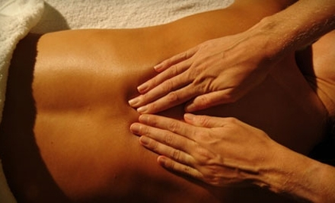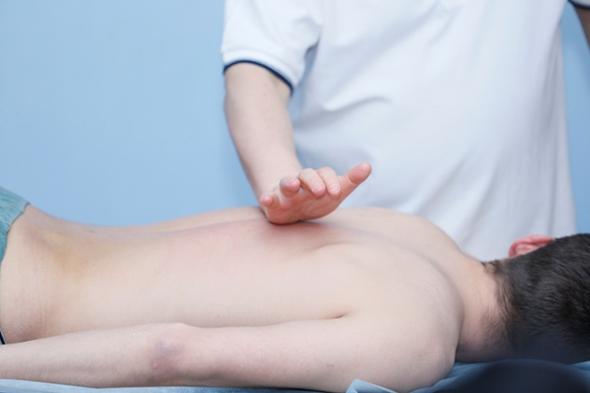
Поглаживание Растирание

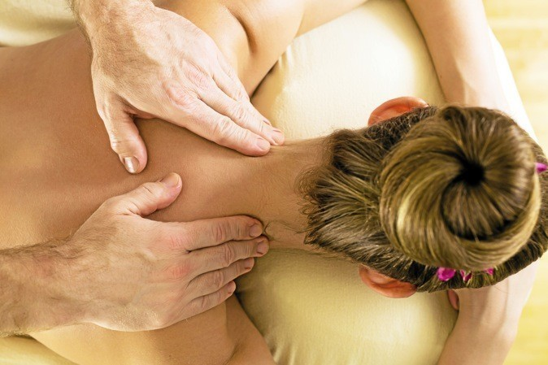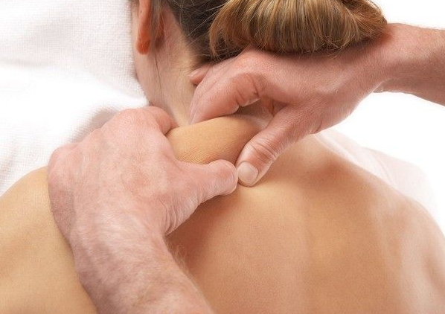
Разминание задним ходом Щипцеобразное разминание

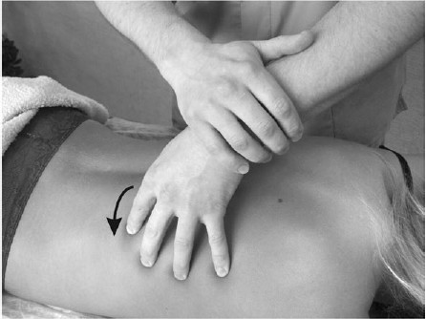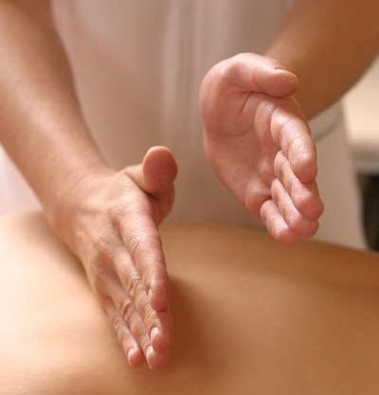
Полукружное разминание Рубление - вибрация

